***2020/05/26 計算機程式設計一 講義***

**12237 - TA's Heartfelt**

1. IEEE二進位浮點數算術標準(IEEE 754)：一張含有 橙色, 坐, 黑色, 黑暗 的圖片

   自動產生的描述
2. Bitwise Shift：

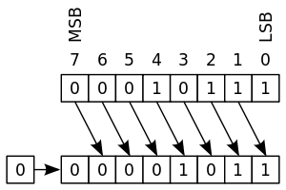

1. Void Pointer：作為兩個資料型態的中間轉換
2. 指標：&指的是該變數的記憶體位置(reference)，*指的是該記憶體位置的值(deference)

**12797 - Unlimited Triangle Work**

前綴和：第一次算個別次數，第二次算次數總和